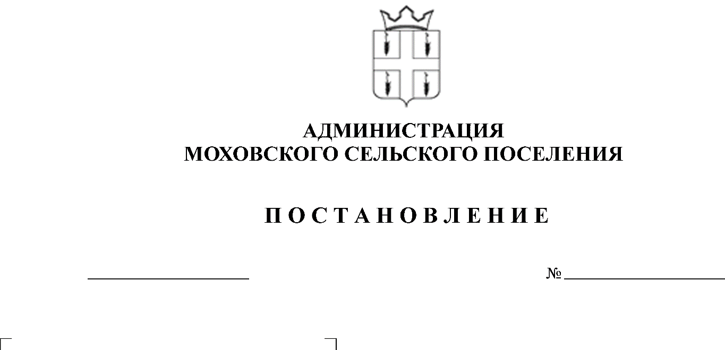
О проведении аукциона на право заключения договора аренды земельных участков с кадастровыми номерами 59:24:1550101:1742, 59:24:1640101:79, по продаже земельных участков с кадастровыми номерами 59:24:3730102:813, 59:24:3730102:814, 59:24:3730102:834, 59:24:1630101:984, 59:24:1590101:213, 59:24:1590101:214, 59:24:1590101:215, 59:24:1590101:216, 59:24:1590101:217
117
16.05.2016
29.04.2013

В соответствии со статьями 39.11, 39.12 Земельного Кодекса Российской Федерации, пунктом 2 статьи 3.3 Федерального закона от 25 октября 2001 года № 137-ФЗ «О введении в действие Земельного кодекса Российской Федерации», постановлением главы Моховского сельского поселения от апреля 2015 года № 87 «Об утверждении состава аукционной комиссии и положения об организации и проведении аукциона по продаже земельных участков, находящихся в государственной или муниципальной собственности, либо аукциона на право заключения договора аренды земельных участков, находящихся в государственной или муниципальной собственности»,
Администрация Моховского сельского поселения ПОСТАНОВЛЯЕТ:
1. Провести аукцион:
1.1. На право заключения договора аренды земельного участка с кадастровым номером 59:24:1550101:1742, категория: земли населенных пунктов, адрес: Пермский край, Кунгурский район, с. Моховое, ул. Ленина, разрешенное использование: производство (V класса вредности), площадью 1418 кв.м.
1.2. На право заключения договора аренды земельного участка с кадастровым номером 59:24:1640101:79, категория: земли населенных пунктов, адрес: Пермский край, Кунгурский район, с. Сылвенск, ул. Заозерная, разрешенное использование: для размещения объектов торговли, площадью 60 кв.м.
1.3. По продаже земельного участка с кадастровым номером 59:24:3730102:813, категория: земли населенных пунктов, адрес: Пермский край, Кунгурский район, д. Поповка, разрешенное использование: для индивидуального жилищного строительства, площадью 1494 кв.м.
1.4. По продаже земельного участка с кадастровым номером 59:24:3730102:814, категория: земли населенных пунктов, адрес: Пермский край, Кунгурский район, д. Поповка, разрешенное использование: для индивидуального жилищного строительства, площадью 1497 кв.м.
1.5. По продаже земельного участка с кадастровым номером 59:24:3730102:834, категория: земли населенных пунктов, адрес: Пермский край, Кунгурский район, д. Поповка, разрешенное использование: для индивидуального жилищного строительства, площадью 1496 кв.м.
1.6. По продаже земельного участка с кадастровым номером 59:24:1630101:984, категория: земли населенных пунктов, адрес: Пермский край, Кунгурский район, д. Поповка, разрешенное использование: личное подсобное хозяйство, площадью 1631 кв.м.
1.7. По продаже земельного участка с кадастровым номером 59:24:1590101:213, категория: земли населенных пунктов, адрес: Пермский край, Кунгурский район, д. Кисели, ул. Нагорная, д. 1, разрешенное использование: личное подсобное хозяйство, площадью 1500 кв.м.
1.8. По продаже земельного участка с кадастровым номером 59:24:1590101:214, категория: земли населенных пунктов, адрес: Пермский край, Кунгурский район, д. Кисели, ул. Логовая, д. 13, разрешенное использование: личное подсобное хозяйство, площадью 500 кв.м.
1.9. По продаже земельного участка с кадастровым номером 59:24:1590101:215, категория: земли населенных пунктов, адрес: Пермский край, Кунгурский район, д. Кисели, ул. Нагорная, д. 5, разрешенное использование: личное подсобное хозяйство, площадью 1250 кв.м.
1.10. По продаже земельного участка с кадастровым номером 59:24:1590101:216, категория: земли населенных пунктов, адрес: Пермский край, Кунгурский район, д. Кисели, ул. Нагорная, д. 3, разрешенное использование: личное подсобное хозяйство, площадью 1250 кв.м.
1.11. По продаже земельного участка с кадастровым номером 59:24:1590101:217, категория: земли населенных пунктов, адрес: Пермский край, Кунгурский район, д. Кисели, ул. Полевая, д. 2а, разрешенное использование: личное подсобное хозяйство, площадью 1100 кв.м.
2. Ведущему специалисту по имуществу, землеустройству и градостроительству администрации Моховского сельского поселения обеспечить опубликование информационного извещения, организацию и проведение аукциона, в соответствии с действующим законодательством Российской Федерации.
3. Данное постановление вступает в силу с момента подписания.
4. Опубликовать настоящее постановление в соответствии с Уставом муниципального образования «Моховское сельское поселение» Кунгурского муниципального района Пермского края.
5. Контроль за исполнение постановления оставляю за собой.

Глава Моховского
сельского поселения В.Н. Мальцев

